Лабораторна работа №10
з дисципліни Прикладна криптологія
Тема лабораторної роботи
«Протокол сліпого підпису на основі ISO/IEC 14888-3:2014 (EC-DSA) та ДСТУ 4145-2002»

Мета роботи: Аналіз протоколу сліпого підпису в групі точок еліптичної кривої над простим полем GF(p) на основі алгоритму електронного підпису EC-DSA та ДСТУ 4145-2002.

Використовуване програмне забезпечення: програма CrypTool.

Теоретичні відомості
Останнім часом особливої актуальності набуває питання забезпечення чесності та прозорості процедури виборів. Через це починає приділятися увага механізмам електронного голосування. Одним з методів реалізації такого механізму є використання сліпого електронного цифрового підпису (ЕЦП). Тому зараз, разом із завданнями реалізації стандартних схем ЕЦП, практичну актуальність та значущість мають реалізації інших схем, зокрема, сліпого підпису. Оскільки на сьогоднішній день схеми сліпого ЕЦП не стандартизовані, широко використовуються як модифікації існуючих стандартів, так і власноручно розроблені схеми.
Розвиток інфраструктури відкритих ключів в Україні, створення регіональних центрів сертифікації ключів дозволяє клієнтам отримати та надавати послуги електронного цифрового підпису. Крім класичної схеми однократного підпису існують інші схеми, зокрема сліпий підпис.
Сліпим називається підпис, який сформовано під замаскованим повідомленням. В процесі підписання підписувач не має можливості ознайомитись зі змістом відкритого (незамаскованого) повідомлення.
Сліпий підпис є основою криптопримітивів, у яких вирішується проблема забезпечення анонімності – системах таємного електронного голосування та системах електронних грошей.
Сліпий ЕЦП вирішує задачу підтвердження справжності документів без розкриття їхнього авторства і, через це, може використовуватись в схемах електронного голосування або при розрахунку електронними грошима.
Схеми сліпого підпису призначені для розв’язання задачі забезпечення анонімності (невідстежуваності) користувачів у системах електронної готівки та системах таємного електронного голосування.
У типовій схемі сліпого підпису приймають участь, як правило, три сторони – емітент документу, підписувач та перевіряючий (валідатор). Емітент створює документ, який має підписати підписувач. При цьому, підписувач не повинен знати вміст документа та вигляд остаточного підпису, для чого емітент маскує документ за допомогою певного криптографічного перетворення. Підписувач підписує замаскований документ, а емітент на основі його підпису формує остаточний ЕЦП під документом у відкритому вигляді згідно зі схемою сліпого підпису. Валідатор перевіряє правильність підпису за допомогою відкритого ключа емітента.
Відомі протоколи сліпого підпису реалізуються на основі алгоритмів електронного цифрового підпису, що використовують три обчислювально складні задачі: факторизація натурального числа, знаходження дискретного логарифму за простим модулем та знаходження дискретного логарифму на еліптичній кривій.
У випадку сліпого ЕЦП до критеріїв захищеності схеми підпису додається критерій анонімності. Він показує неможливість визначити автора документа зі сторони підписувача, якщо він використовуватиме всі відомі йому параметри, які використовувались при постановці підпису.
У розглянутому протоколі використовується в якості математичної структури група точок еліптичної кривої над скінченим полем. Протокол побудовано на основі відомого протоколу електронного підпису EC-DSA та національного стандарту ДСТУ 4145-2002. Стійкість протоколу заснована на складності задачі знаходження дискретного логарифму на еліптичній кривій.

Протокол сліпого підпису на основі ISO/IEC 14883-3:2014 (EC-DSA)
Розглянемо протокол сліпого підпису, який базується на стандарті ISO/IEC 14888-3:2014 (EC-DSA). В схемі приймають участь дві сторони: А – підписувач, В – абонент (емітент документу ). Перевіряючим (валідатором) може виступати будь-хто з них, або довірена третя особа.
Загальні параметри:
- просте поле 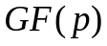;
- ЕК над цим полем: 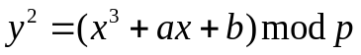, де 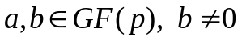, разом із приєднаною нескінченно віддаленою точкою О.
- – порядок базової точки;
- 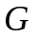 – базова точка, 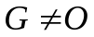, 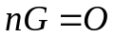 та 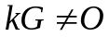, 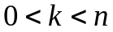;
- функція гешування 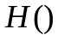.
Протокол складається з трьох етапів:
- генерація ключів
- постановка підпису
- перевірка підпису
Під час генерації ключів секретний ключ 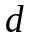 обирається випадково з діапазону 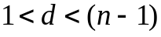. Відкритий ключ 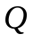 отримується з нього за формулою
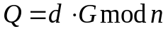. (1)
Етап постановки підпису починає підписувач А. Він обирає – одноразовий ключ із діапазону 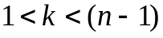 та обчислює точку 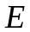 за формулою
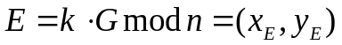. (2)
Підписувач А відправляє точку абоненту В.
Абонент В формує геш-образ повідомлення за формулою
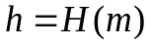. (3)
Після цього В обирає маскуючий параметр , 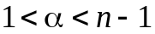.
Далі він обчислює точку  за формулою:
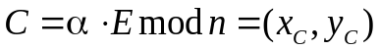. (4)
Абонент В обчислює величини та 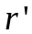 за допомогою наступних формул:
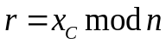 та 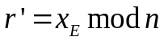. (5)
Ці величини використовуються у формулі для засліплення геш-образу повідомлення:
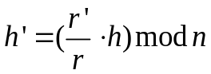. (6)
Абонент В пересилає 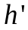 підписувачу А.
Підписувач А ставить під засліпленим геш-образом повідомлення засліплений підпис 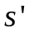 за допомогою свого власного секретного ключа :
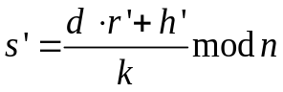 (7)
та пересилає отримане значення абоненту В.
Абонент В має можливість перевірити справжність засліпленого підпису за допомогою наступної формули, використовуючи відкритий ключ підписувача А. У якості співвідношення перевірки, використовується вираз стандартної перевірки для EC-DSA:
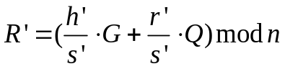. (8)
Покажемо, що математичний вираз сліпого підпису проходить перевірку абонента В:
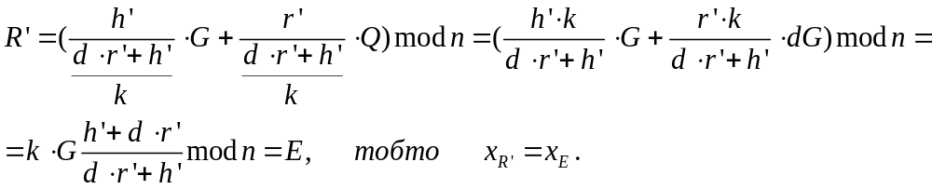 (9)
Якщо проходить перевірку, абонент В формує з нього остаточний підпис:
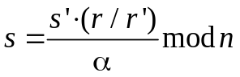. (10)
Сліпим підписом під документом вважається пара значень 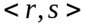.
Перевіряючий (валідатор) при перевірці підпису 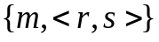 обчислює точку 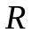, для чого використовує відкритий ключ підписувача А:
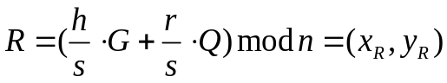. (11)
Покажемо, що математичний вираз остаточного підпису проходить перевірку валідатора:
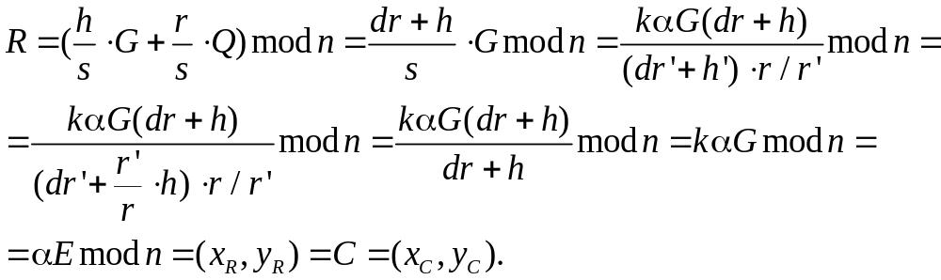 (12)
Підпис вважається справжнім, якщо виконується наступне співвідношення:
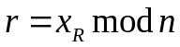. (13)

Перевірка захищеності протоколу за критерієм анонімності
Для схем сліпого підпису, на відміну від інших різновидів ЕЦП, актуальною є атака порушення анонімності. Спроба атаки може бути здійснена підписувачем за умови, що він зберігатиме всі відомі йому параметри схеми сліпого підпису разом із ідентифікатором емітента для кожної сесії постановки підпису. Накопичена база даних може бути використана в атаці, яка полягає у спробі визначення автора відомого документа із підписом , що проходить перевірку за допомогою відкритого ключа підписувача .
В запропонованому протоколі атака порушення анонімності може бути здійснена наступним чином. Підписувач А для кожного рядка своєї бази даних повинен обчислити ймовірний засліплюючий параметр 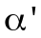:
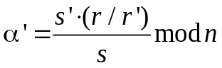. (14)
За допомогою обчислених параметрів підписувач А для кожного рядка бази даних обчислює точку 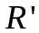 за допомогою наступної формули
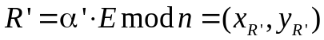. (15)
Рядок бази даних, для якого виконається наступне співвідношення, має вказати на емітента повідомлення
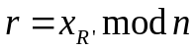. (16)
Доведемо, що точка завжди збігається з перевірочною точкою і не залежить від параметрів 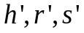 і, отже, не дає можливості визначити автора документу . Для доведення цього твердження будемо використовувати рівність стандартній перевірці цифрового підпису EC-DSA:
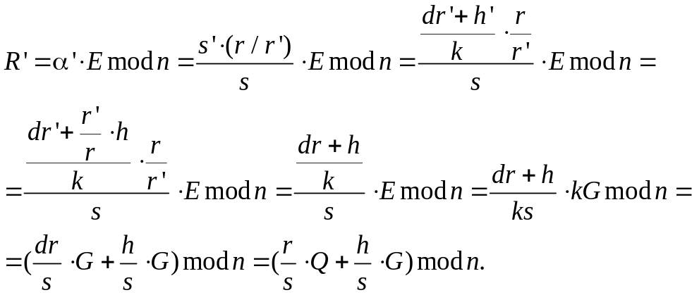 (17)
Отже, розглянутий протокол вважається захищеним за критерієм анонімності, тому що неможливо визначити автора документу .

Протокол сліпого підпису на основі ДСТУ 4145-2002
Розглянемо протокол сліпого підпису, який базується на стандарті ДСТУ 4145-2002. У схемі приймають участь дві сторони: А – підписувач, В – абонент (емітент документу ). Перевіряючим (валідатором) може виступати будь-хто з них, або довірена третя особа.
Загальні параметри:
- просте поле
- ЕК над цим полем;
- – порядок базової точки;
- – базова точка;
- функція гешування .
Протокол складається з трьох етапів:
- генерація ключів
- постановка підпису
- перевірка підпису
Під час генерації ключів секретний ключ обирається випадково з діапазону . Відкритий ключ отримується з нього за формулою
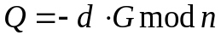. (18)
Етап постановки підпису починає підписувач А. Він обирає – випадкове ціле число із діапазону 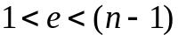 та обчислює точку за формулою
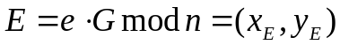. (19)
Підписувач А відправляє точку абоненту В.
Абонент В формує геш-образ повідомлення за формулою
. (20)
Після цього В обирає маскуючий параметр 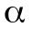, .
Далі він обчислює точку 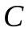 за формулою:
. (21)
Абонент В обчислює величини та 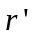 за допомогою наступних формул:
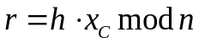 та 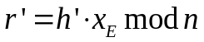. (22)
Далі він формує вираз для засліплення геш-образу повідомлення:
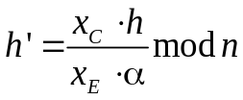. (23)
Абонент В пересилає підписувачу А.
Підписувач А ставить під засліпленим геш-образом повідомлення засліплений підпис за допомогою свого власного секретного ключа :
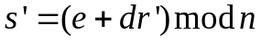 (24)
та пересилає отримане значення абоненту В.
Абонент В має можливість перевірити справжність засліпленого підпису за допомогою наступної формули, використовуючи відкритий ключ підписувача А. У якості співвідношення перевірки, використовується вираз стандартної перевірки для ДСТУ:
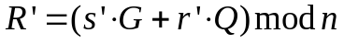. (25)
Покажемо, що математичний вираз сліпого підпису 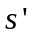 проходить перевірку абонента В:
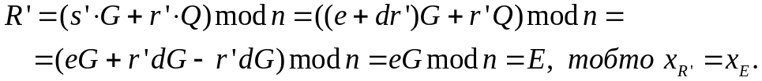 (26)
Якщо проходить перевірку, абонент В формує з нього остаточній підпис:
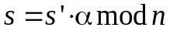. (27)
Сліпим підписом під документом вважається пара значень .
Перевіряючий (валідатор) при перевірці підпису обчислює точку , для чого використовує відкритий ключ підписувача А:
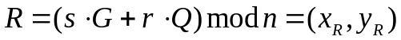. (28)
Покажемо, що математичний вираз остаточного підпису проходить перевірку валідатора:
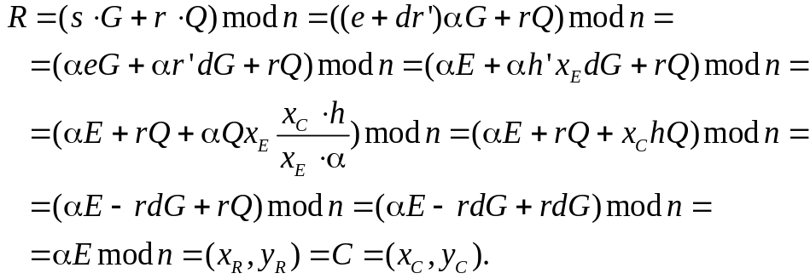 (29)
Підпис вважається справжнім, якщо виконується наступне співвідношення:
. (30)

Перевірка захищеності протоколу за критерієм анонімності
Для схем сліпого підпису, на відміну від інших різновидів ЕЦП, актуальною є атака порушення анонімності. Спроба атаки може бути здійснена підписувачем за умови, що він зберігатиме всі відомі йому параметри схеми сліпого підпису разом із ідентифікатором емітента для кожної сесії постановки підпису. Накопичена база даних може бути використана в атаці, яка полягає у спробі визначення автора відомого документа із підписом , що проходить перевірку за допомогою відкритого ключа підписувача .
В запропонованому протоколі атака порушення анонімності може бути здійснена наступним чином. Підписувач А для кожного рядка своєї бази даних повинен обчислити ймовірний засліплюючий параметр :
- виходячи з формули остаточного підпису
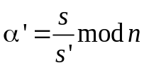. (31)
- виходячи з формули засліпленого геш-значення
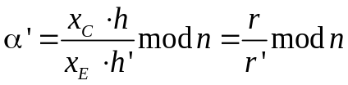 (32)
За допомогою обчислених параметрів підписувач А для кожного рядка бази даних обчислює точку за допомогою наступної формули
. (33)
Рядок бази даних, для якого виконається наступне співвідношення, має вказати на емітента повідомлення
. (34)
Доведемо, що точка завжди збігається з перевірочною точкою і не залежить від параметрів і, отже, не дає можливості визначити автора документу . Для доведення цього твердження будемо використовувати рівність стандартній перевірці цифрового підпису ДСТУ:
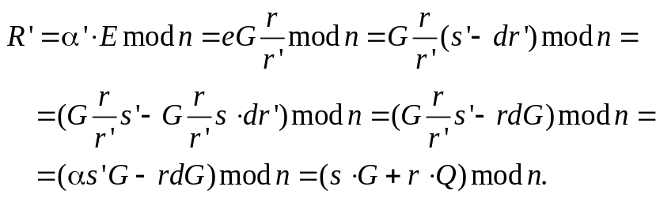 (35)
Отже, розглянутий протокол вважається захищеним за критерієм анонімності, тому що неможливо визначити автора документу .

Висновки
У типовій схемі сліпого підпису приймають участь, як правило, три сторони – емітент документу, підписувач та перевіряючий (валідатор).
У випадку сліпого ЕЦП до критеріїв захищеності схеми підпису додається критерій анонімності.
Для перевірки схеми сліпого ЕЦП за критерієм анонімності необхідно з’ясувати, чи може підписувач обчислити підпис у не замаскованому вигляді за допомогою бази даних проміжних значень, яку він створює при постановці підпису.
Розглянувши алгоритми ЕЦП, що базуються на стандарті ISO/IEC 14888-3:2014 (EC-DSA) та ДСТУ 4145-2002, було побудовано на їх основі протокол сліпого електронного підпису. Дослідивши схеми даних сліпих електронних підписів, було визначено, що ці схеми стійкі за критерієм анонімності. Також дослідження цих схем показує, що співвідношення між маскуючими параметрами необхідно обирати таким чином, щоб за ними було неможливо вирахувати автора документу, що ставить підпис під документом.

Практична частина
1. Завдання на лабораторну роботу:
Визначені загальні параметри підпису:
- основне поле – скінчене поле 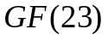;
- ЕК над основним полем: 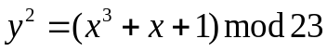;
- базова точка ЕК має порядок 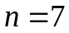 та обирається з таблиці ( – номер варіанту – порядковий номер за списком за 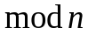).
1 | (17,3)
2 | (5,4)
3 | (13,7)
4 | (13,16)
5 | (5,19)
6 | (17,20)
Параметри для формування підпису:
- 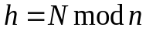, де – порядковий номер за списком;
- 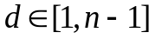;
- 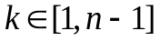;
- 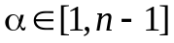;
Якщо 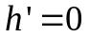 чи 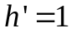, або 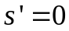, то необхідно обрати інші 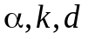.

  - Сформуйте сліпий підпис під повідомленням (документом) у підписувача А, так щоб А у момент формування підпису не міг ознайомитись зі змістом .
  - Перевірте отриманий сліпий підпис з використанням відкритого ключа абонента А.
  - Сформуйте остаточний підпис.
  - Перевірте отриманий остаточний підпис.
  - Виконайте перевірку на анонімність.
Виконати всі обчислення обох вищерозглянутих протоколів сліпого підпису.
  - Реалізувати програмно вищевказані протоколи.

Усі виконувані розрахунки обов’язково заносити до звіту.
При обчисленні точок ЕК, спочатку виконати всі розрахунки вручну, а потім перевірити за допомогою програми CrypTool.
Формули для обчислення точок ЕК:
подвоєння: 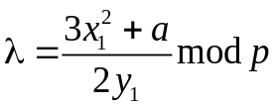, 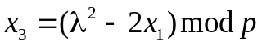, 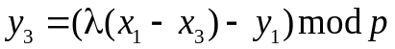;
складання: 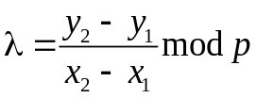, 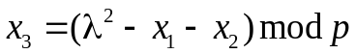, .

Всі обчислення проводити згідно формул, що наведені у теоретичних відомостях.

2. Зміст звіту:
1) Титульний лист, тема та мета роботи.
2) Обрані значення усіх параметрів.
3) Проведені обчислення.
4) Сформовані відкритий та секретний ключі.
5) Сформований підпис.
6) Результат перевірки підпису.
7) Висновки по роботі.

3. Контрольні питання:
1) Дайте визначення поняття сліпого цифрового підпису.
2) Дайте визначення поняття анонімності сліпого цифрового підпису.
3) Яке призначення сліпого підпису?
4) Опишіть процедуру формування сліпого цифрового підпису.
5) Опишіть процедуру перевірки сліпого цифрового підпису.
6) Опишіть процедуру формування остаточного цифрового підпису.
7) Опишіть процедуру перевірки остаточного цифрового підпису.
8) Опишіть процедуру перевірки захищеності протоколу за критерієм анонімності.

